
Об утверждении регламентов оказания государственных услуг в сфере семьи и детей по Западно-Казахстанской области
Утративший силу
Постановление акимата Западно-Казахстанской области от 3 июня 2014 года № 143. Зарегистрировано Департаментом юстиции Западно-Казахстанской области 27 июня 2014 года № 3580. Утратило силу - постановлением акимата Западно-Казахстанской области от 30 июня 2015 года № 153
Сноска. Утратило силу - Постановлением акимата Западно-Казахстанской области от 30.06.2015 № 153.
Руководствуясь Законами Республики Казахстан от 23 января 2001 года "О местном государственном управлении и самоуправлении в Республике Казахстан", от 15 апреля 2013 года "О государственных услугах", акимат Западно-Казахстанской области ПОСТАНОВЛЯЕТ:
1. Утвердить прилагаемые нижеследующие регламенты государственных услуг в сфере семьи и детей по Западно-Казахстанской области:
1) "Выдаче справок по опеке и попечительству";
2) "Назначение выплаты пособия опекунам или попечителям на содержание ребенка-сироты (детей-сирот) и ребенка (детей), оставшегося без попечения родителей";
3) "Выдача справок органов, осуществляющих функции по опеке и попечительству, для оформления сделок с имуществом, принадлежащим на праве собственности несовершеннолетним детям";
4) "Выдача справок в единый накопительный пенсионный фонд и (или) добровольный накопительный пенсионный фонд, банки, в органы внутренних дел для распоряжения имуществом несовершеннолетних детей и оформления наследства несовершеннолетним детям";
5) "Предоставление бесплатного подвоза к общеобразовательным организациям и обратно домой детям, проживающим в отдаленных сельских пунктах";
6) "Предоставление бесплатного питания отдельным категориям обучающихся и воспитанников в общеобразовательных школах";
7) "Установление опеки или попечительства над ребенком-сиротой (детьми-сиротами) и ребенком (детьми), оставшимся без попечения родителей";
2. Контроль за исполнением данного постановления возложить на заместителя акима области Макен Б. М.
3. Настоящее постановление вводится в действие по истечении десяти календарных дней после дня первого официального опубликования.
Аким области | Ногаев Н.

Утвержден
постановлением акимата
Западно-Казахстанской области
от 3 июня 2014 года № 143
Регламент
государственной услуги
"Выдача справок по опеке и попечительству"
1. Общие положения
1. Государственная услуга "Выдача справок по опеке и попечительству" (далее – государственная услуга).
Государственная услуга оказывается отделами образования города Уральска и районов (далее – услугодатель) на основании стандарта государственной услуги "Выдача справок по опеке и попечительству", утвержденного постановлением Правительства Республики Казахстан от 19 февраля 2014 года № 115 "Об утверждении стандартов государственных услуг, оказываемых местными исполнительными органами, в сфере семьи и детей, и внесении изменений в некоторые решения Правительства Республики Казахстан" (далее- стандарт).
Прием заявлений и выдача результатов оказания государственных услуг осуществляются через:
1) Республиканское государственное предприятие на праве хозяйственного ведения "Центр обслуживания населения" Комитета по контролю автоматизации государственных услуг и координации деятельности центров обслуживания населения Министерства транспорта и коммуникаций Республики Казахстан (далее – ЦОН);
2) веб-портал "электронного правительства" www.egov.kz (далее – портал).
Государствнная услуга оказывается физическим лицам (далее – услугополучатель) бесплатно.
2. Форма оказания государственной услуги: электронная (полностью автоматизированная) и (или) бумажная.
3. Результатом оказываемой государственной услуги является:
1) при обращении к услугодателю и (или) в ЦОН: справка об опеке и попечительстве над ребенком-сиротой (детьми-сиротами) и ребенком (детьми), оставшимися без попечения родителей, согласно приложению 1 стандарта или мотивированный ответ об отказе;
2) при обращении через портал: справка об опеке и попечительстве над ребенком-сиротой (детьми-сиротами) и ребенком (детьми), оставшимися без попечения родителей, в форме электронного документа, удостоверенного электронной цифровой подписью
(далее – ЭЦП) уполномоченного лица услугодателя или мотиворованный ответ об отказе.
2. Описание порядка действий
структурных подразделений (работников)
услугодателя в процессе оказания
государственной услуги
4. Основанием для начала процедуры (действия) по оказанию государственной услуги является:
при обращении к услугодателю и в ЦОН заявление по форме согласно приложению 2 стандарта;
при обращении через портал запрос в форме электронного документа, подписанный ЭЦП услугополучателя.
5. Содержание каждой процедуры (действия), входящей в состав процесса оказания государственной услуги, длительность его выполнения:
1) работник канцелярии услугодателя с момента подачи необходимых документов в течение 5 (пяти) минут осуществляет их прием, регистрацию и направляет на резолюцию руководителю услугодателя;
2) руководитель услугодателя в течение 2 (двух) минут накладывает резолюцию, отправляет документы ответственному исполнителю услугодателя;
3) ответственный исполнитель услугодателя в течение 5 (пяти) минут рассматривает поступившие документы, готовит проект справки или мотивированного ответа об отказе и направляет на подпись руководителю услугодателя;
4) руководитель услугодателя в течение 2 (двух) минут подписывает справку или мотивированный ответ об отказе и направляет в канцелярию;
5) работник канцелярии услугодателя в течение 1 (одной) минуты выдает готовый результат государственной услуги услугополучателю.
6. Результат процедуры (действия) по оказанию государственной услуги, который служит основанием для начала выполнения следующей процедуры (действия):
1) принятие у услугополучателя документов и передача их руководителю услугодателя;
2) назначение руководителем услугодателя ответственного исполнителя и направление ему документов услугополучателя;
3) подготовка ответственным исполнителем услугодателя проектов результата государственной услуги или мотивированного ответа об отказе;
4) подписание руководителем услугодателя результата государственной услуги или мотивированного ответа об отказе;
5) выдача результата государственной услуги услугополучателю работником канцелярии услугодателя.
3. Описание порядка взаимодействия
структурных подразделений (работников)
услугодателя в процессе оказания
государственной услуги
7. Перечень структурных подразделений (работников) услугодателя, которые участвуют в процессе оказания государственной услуги:
1) работник канцелярии услугодателя;
2) руководитель услугодателя;
3) ответственный исполнитель услугодателя.
8. Блок-схема прохождения каждого действия (процедуры) с указанием длительности каждой процедуры (действия) сопровождается приложением 1 регламента государственной услуги "Выдача справок по опеке и попечительству" (далее регламент).
Подробное описание последовательности процедур (действий), взаимодействий структурных подразделений (работников) услугодателя в процессе оказания государственной услуги, а также описание порядка взаимодействия с иными услугодателями и (или) ЦОН и порядка использования информационных систем в процессе оказания государственной услуги отражается в справочнике бизнес-процессов оказания государственной услуги согласно приложениям 2,3 настоящего регламента.
4. Описание порядка использования
информационных систем с ЦОНом и (или)
иными услугодателями, а также порядка
использования информационных систем
в процессе оказания государственной услуги
9. Описание порядка обращения в ЦОН и (или) к иным услугодателям, длительность обработки запроса услугополучателя:
1) услугополучатель подает необходимые документы и заявление сотруднику ЦОНа согласно приложению 2 стандарта, котороеосуществляется в операционном зале посредством "безбарьерного" обслуживания путем электронной очереди (в течение 2-х минут);
2) процесс 1 – ввод работником ЦОНа в Автоматизированное рабочее место Интегрированного информационной системы Центра обслуживания населения (далее – АРМ ИИС ЦОН) логина и пароля (процесс авторизации) для оказания услуги (в течение 1-й минуты);
3) процесс 2 – выбор работником ЦОНа услуги, вывод на экран формы запроса для оказания услуги и ввод оператором центра данных услугополучателя или данных по доверенности представителя услугополучателя (при нотариально удостоверенной доверенности, при ином удостоверении доверенности данные доверенности не заполняются) (в течение 2-х минут);
4) процесс 3 – направление запроса через шлюз "электронного правительства" (далее – ШЭП) в государственную базу данных физических лиц (далее - ГБД ФЛ) или государственную базу данных юридических лиц (далее - ГБД ЮЛ) о данных услугополучателя, а также в Единой нотариальной информационной системе (далее - ЕНИС) – о данных доверенности представителя услугополучателя (в течение 2-х минут);
5) условие 1 – проверка наличия данных услугополучателя в ГБД ФЛ/ГБД ЮЛ, данных доверенности в ЕНИС (в течение 1-й минуты);
6) процесс 4 – формирование сообщения о невозможности получения данных в связи с отсутствием данных услугополучателя в ГБД ФЛ/ГБД ЮЛ или данных доверенности в ЕНИС (в течение 2-х минут);
7) процесс 5 - направление электронного документа (запроса услугополучателя) удостоверенного (подписанного) ЭЦП оператора центра через ШЭП в автоматизированное рабочее место регионального шлюза электронного правительства (далее - АРМ РШЭП) (в течение 2-х минут).
Функциональные взаимодействия информационных систем, задействованных в оказании государственной услуги через ЦОН приведены диаграммой согласно приложению 4 настоящего регламента.
10. Описание процесса получения результата оказания государственной услуги через ЦОН, его длительность:
1) процесс 6 – регистрация электронного документа в АРМ РШЭП
(в течение 2-х минут);
2) условие 2 – проверка (обработка) услугодателем соответствия приложенных услугополучателем документов, указанных в стандарте, которые являются основанием для оказания услуги (в течение 2-х минут);
3) процесс 7 - формирование сообщения об отказе в запрашиваемой услуге в связи с имеющимися нарушениями в документах услугополучателя (в течение 2-х минут);
4) процесс 8 – получение услугополучателем через оператора центра результата услуги (справка об опеке и попечительстве над ребенком-сиротой (детьми-сиротами) и ребенком (детьми), оставшимися без попечения родителей) сформированной АРМ РШЭП (в течение 2-х минут).
11. Описание порядка обращения и последовательности процедур (действий) услугодателя и услугополучателя при оказании государственной услуги через портал:
1) услугополучатель осуществляет регистрацию на портале с помощью индивидуального идентификационного номера (далее – ИИН), а также пароля (осуществляется для незарегистрированных услугополучателей на портале);
2) процесс 1 – процесс ввода услугополучателем ИИН и пароля (процесс авторизации) на портале для получения услуги;
3) условие 1 – проверка на портале подлинности данных о зарегистрированном услугополучателе через ИИН и пароль;
4) процесс 2 – формирование порталом сообщения об отказе в авторизации в связи с имеющимися нарушениями в данных услугополучателя;
5) процесс 3 – выбор услугополучателем услуги, указанной в настоящем регламенте, вывод на экран формы запроса для оказания услуги и заполнение услугополучателем формы (ввод данных) с учетом ее структуры и форматных требований, прикрепление к форме запроса необходимых копий документов в электронном виде, указанных в пункте 9 стандарта, а также выбор услугополучателем регистрационного свидетельства ЭЦП для удостоверения (подписания) запроса;
6) условие 2 – проверка на портале срока действия регистрационного свидетельства ЭЦП и отсутствия в списке отозванных (аннулированных) регистрационных свидетельств, а также соответствия идентификационных данных (между ИИН, указанным в запросе, и ИИН, указанным в регистрационном свидетельстве ЭЦП);
7) процесс 4 – формирование сообщения об отказе в запрашиваемой услуге в связи с не подтверждением подлинности ЭЦП услугополучателя;
8) процесс 5 – направление электронного документа (запроса услугополучателя), удостоверенного (подписанного) ЭЦП услугополучателем через ШЭП в АРМ РШЭП для обработки запроса услугодателем;
9) условие 3 – проверка услугодателем соответствия приложенных услугополучателем документов, указанных в стандарте, которые являются основанием для оказания услуги;
10) процесс 6 - формирование сообщения об отказе в запрашиваемой услуге в связи с имеющимися нарушениями в документах услугополучателя;
11) процесс 7 – получение услугополучателем результата услуги (уведомление в форме электронного документа), сформированного порталом. Результат оказания государственной услуги направляется услугополучателю в "личный кабинет" в форме электронного документа, удостоверенного ЭЦП уполномоченного лица услугодателя.
Функциональные взаимодействия информационных систем, задействованных в оказании государственной услуги через портал приведены диаграммой согласно приложению 5 к настоящему регламенту.
12. Порядок обжалования решений, действий (бездействия) услугодателя и (или) их должностных лиц, ЦОНа и (или) их работников по вопросам оказания государственных услуг осуществляется в соответствии с разделом 3 стандарта.
Приложение 1
к регламенту
государственной услуги
"Выдача справок по опеке
и попечительству"
Блок-схема
прохождения каждого действия
(процедуры) с указанием длительности
каждой процедуры (действия)

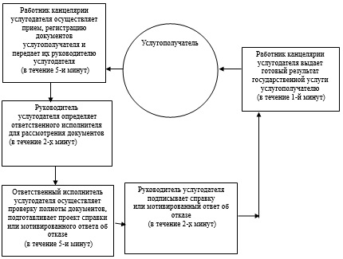

Приложение 2
к регламенту
государственной услуги
"Выдача справок по опеке
и попечительству"
Справочник
бизнес-процессов оказания
государственной услуги
"Выдача справок по опеке и попечительству"
регламент государственной услуги

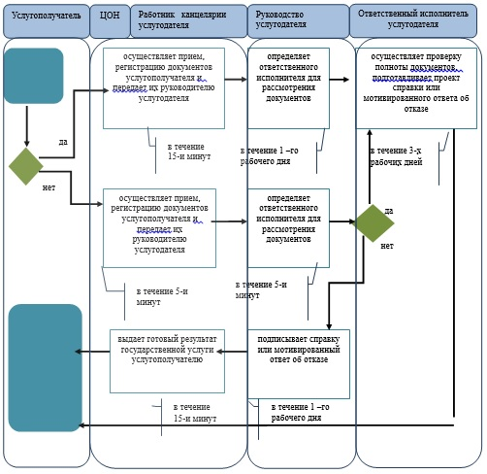

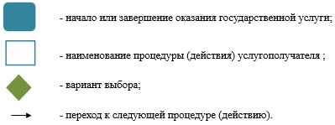

Приложение 3
к регламенту
государственной услуги
"Выдача справок по опеке
и попечительству"
Справочник
бизнес-процессов оказания
государственной услуги
"Выдача справок по опеке и попечительству"
регламент государственной услуги

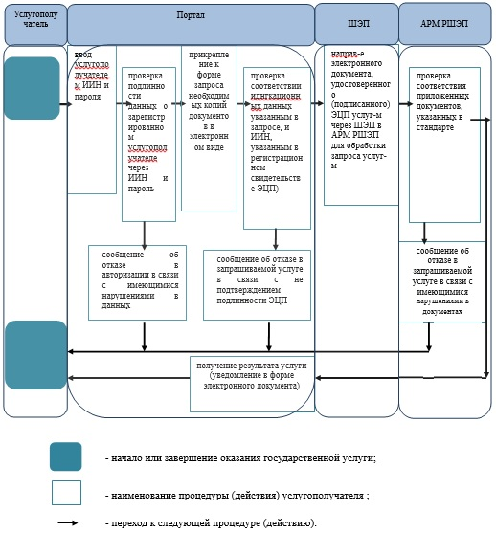

Приложение 4
к регламенту
государственной услуги
"Выдача справок по опеке
и попечительству"
Диаграмма функциональных взаимодействий
информационных систем,
задействованных в оказании
государственной услуги через ЦОН

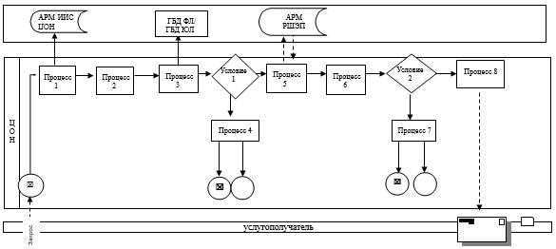

Приложение 5
к регламенту
государственной услуги
"Выдача справок по опеке
и попечительству"
Диаграмма функциональных взаимодействий
информационных систем,
задействованных в оказании
государственной услуги через портал

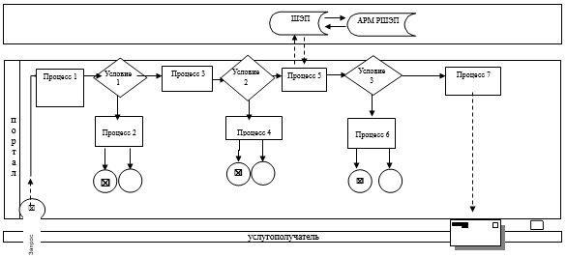

Утвержден
постановлением акимата
Западно-Казахстанской области
от 3 июня 2014 года № 143
Регламент
государственной услуги
"Назначение выплаты пособия
опекунам или попечителям на содержание
ребенка-сироты (детей-сирот) и ребенка
(детей), оставшегося без попечения родителей"
1. Общие положения
1. Государственная услуга "Назначение выплаты пособия опекунам или попечителям на содержание ребенка-сироты (детей-сирот) и ребенка (детей), оставшегося без попечения родителей" (далее – государственная услуга).
Государственная услуга оказывается отделами образования города Уральска и районов (далее - услугодатель), на основании стандарта государственной услуги "Назначение выплаты пособия опекунам или попечителям на содержание ребенка-сироты (детей-сирот) и ребенка (детей), оставшегося без попечения родителей", утвержденного постановлением Правительства Республики Казахстан от 19 февраля 2014 года № 115 "Об утверждении стандартов государственных услуг, оказываемых местными исполнительными органами, в сфере семьи и детей, и внесении изменений в некоторые решения Правительства Республики Казахстан" (далее- стандарт).
Прием заявлений и выдача результатов оказания государственной услуги осуществляется через канцелярию услугодателя.
Государственная услуга оказывается физическим лицам (далее - услугополучатель) бесплатно.
2. Форма оказания государственной услуги: бумажная.
3. Результатом оказываемой государственной услуги является: справка о назначении выплаты пособия опекунам или попечителям на содержание ребенка-сироты (детей-сирот) и ребенка (детей), оставшегося без попечения родителей, согласно приложению 1 стандарта или мотивированный ответ об отказе.
2. Описание порядка действий
труктурных подразделений (работников)
услугодателя в процессе оказания
государственной услуги
4. Основанием для начала процедуры (действия) по оказанию государственной услуги является заявление по форме согласно приложению 2 стандарта.
5. Содержание каждой процедуры (действия), входящей в состав процесса оказания государственной услуги, длительность его выполнения:
1) работник канцелярии услугодателя с момента подачи необходимых документов в течение 15 (пятнадцати) минут осуществляет их прием, регистрацию и направляет на резолюцию руководителю услугодателя;
2) руководитель услугодателя в течение 1 (одного) рабочего дня накладывает резолюцию, отправляет документы ответственному исполнителю услугадателя;
3) ответственный исполнитель услугодателя в течение 8 (восьми) рабочих дней рассматривает поступившие документы, готовит проект справки или мотивированного ответ об отказе услугополучателю;
4) руководитель услугодателя в течение 1 (одного) рабочего дня подписывает справку или мотивированный ответ об отказе;
5) работник канцелярии услугодателя в течение 15 (пятнадцати) минут выдает готовый результат государственной услуги услугополучателю.
6. Результат процедуры (действия) по оказанию государственной услуги, который служит основанием для начала выполнения следующей процедуры (действия):
1) принятие у услугополучателя документов и передача их руководителю услугодателя;
2) назначение руководителем услугодателя ответственного исполнителя и направление ему документов услугополучателя;
3) подготовка ответственным исполнителем услугодателя проектов результата государственной услуги или мотивированного ответа об отказе;
4) подписание руководителем услугодателя результата государственной услуги или мотивированного ответа об отказе;
5) выдача результата государственной услуги услугополучателю работником канцелярии услугодателя.
3. Описание порядка взаимодействия
структурных подразделений (работников)
услугодателя в процессе оказания
государственной услуги
7. Перечень структурных подразделений (работников) услугодателя, которые участвуют в процессе оказания государственной услуги:
1) работник канцелярии услугодателя;
2) руководитель услугодателя;
3) ответственный исполнитель услугодателя.
8. Блок-схема прохождения каждого действия (процедуры) с указанием длительности каждой процедуры (действия) сопровождается приложением 1 регламента государственной услуги "Назначение выплаты пособия опекунам или попечителям на содержание ребенка-сироты (детей-сирот) и ребенка (детей), оставшегося без попечения родителей" (далее - регламент).
Подробное описание последовательности процедур (действий), взаимодействий структурных подразделений (работников) услугодателя в процессе оказания государственной услуги отражается в справочнике бизнес-процессов оказания государственной услуги согласно приложению 2 настоящего регламента.
9. Обжалование решений, действий (бездействия) услугодателя и (или) его должностных лиц, по вопросам оказания государственных услуг осуществляется в соответствии с разделом 3 стандарта.
Приложение 1
к регламенту
государственной услуги
"Назначение выплаты
пособия опекунам или
попечителям на содержание
ребенка-сироты (детей-сирот)
и ребенка (детей), оставшегося
без попечения родителей"
Блок-схема
прохождения каждого действия
(процедуры) с указанием длительности
каждой процедуры (действия)

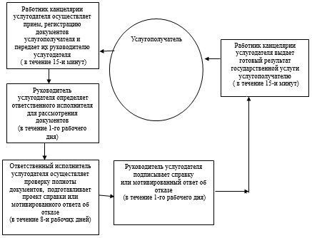

Приложение 2
к регламенту
государственной услуги
"Назначение выплаты
пособия опекунам или
попечителям на содержание
ребенка-сироты (детей-сирот)
и ребенка (детей), оставшегося
без попечения родителей"
Справочник
бизнес-процессов оказания
государственной услуги
"Назначение выплаты пособия
опекунам или попечителям на содержание
ребенка-сироты (детей-сирот) и ребенка (детей),
оставшегося без попечения родителей"
регламент государственной услуги

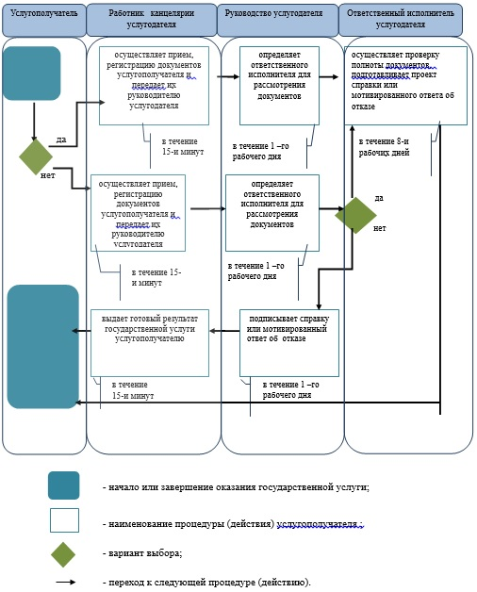

Утвержден
постановлением акимата
Западно-Казахстанской области
от 3 июня 2014 года № 143
Регламент
государственной услуги
"Выдача справок органов,
осуществляющих функции по опеке или
попечительству, для оформления сделок
с имуществом, принадлежащим на праве
собственности несовершеннолетним детям"
1. Общие положения
1. Государственная услуга "Выдача справок органов, осуществляющих функции по опеке или попечительству, для оформления сделок с имуществом, принадлежащим на праве собственности несовершеннолетним детям" (далее – государственная услуга).
Государственная услуга оказывается отделами образования города Уральска и районов (далее – услугодатель), на основании стандарта государственной услуги "Выдача справок органов, осуществляющих функции по опеке или попечительству, для оформления сделок с имуществом, принадлежащим на праве собственности несовершеннолетним детям", утвержденного постановлением Правительства Республики Казахстан от 19 февраля 2014 года № 115 "Об утверждении стандартов государственных услуг, оказываемых местными исполнительными органами, в сфере семьи и детей, и внесении изменений в некоторые решения Правительства Республики Казахстан" (далее - стандарт).
Прием заявлений и выдача результатов оказания государственной услуги осуществляются через:
1) Республиканское государственное предприятие на праве хозяйственного ведения "Центр обслуживания населения" Комитета по контролю автоматизации государственных услуг и координации деятельности центров обслуживания населения Министерства транспорта и коммуникаций Республики Казахстан (далее – ЦОН);
2) веб-портал "электронного правительства" www.e.gov.kz (далее – портал).
Государственная услуга оказывается физическим лицам (далее – услугополучатель) бесплатно.
2. Форма оказания государственной услуги: электронная (частично автоматизированная) и (или) бумажная.
3. Результатом оказываемой государственной услуги является:
1) при обращении к услугодателю и (или) в центр: справка органов, осуществляющих функции по опеке или попечительству, для оформления сделок с имуществом, принадлежащим на праве собственности несовершеннолетним детям, выдаваемая по месту нахождения недвижимого имущества, по форме согласно приложению 1 стандарта государственной услуги или мотивированный ответ об отказе;
2) при обращении через портал: справка органов, осуществляющих функции по опеке или попечительству, для оформления сделок с имуществом, принадлежащим на праве собственности несовершеннолетним детям, выдаваемая по месту нахождения недвижимого имущества, в форме электронного документа, удостоверенного электронной цифровой подписью (далее – ЭЦП) уполномоченного лица услугополучателя или мотивированный ответ об отказе.
2. Описание порядка действий
структурных подразделений (работников)
услугодателя в процессе оказания
государственной услуги
4. Основанием для начала действий по оказанию государственной услуги является:
при обращении к услугодателю и в центр заявление по форме согласно приложению 2 стандарта;
при обращении через портал запрос в форме электронного документа, подписанный ЭЦП услугополучателя.
5. Содержание каждой процедуры (действия), входящей в состав процесса оказания государственной услуги, длительность его выполнения:
1) работник канцелярии услугодателя с момента подачи необходимых документов в течение 15 (пятнадцати) минут осуществляет их прием, регистрацию и направляет на резолюцию руководителю услугодателя;
2) руководитель услугодателя в течение 1 (одного) рабочего дня накладывает резолюцию, отправляет документы ответственному исполнителю услугодателя;
3) ответственный исполнитель услугодателя в течение 3 (трех) рабочих дней рассматривает поступившие документы, готовит проект справки или мотивированного ответа об отказе услугополучателю;
4) руководитель услугодателя в течение 1 (одного) рабочего дня подписывает справку или мотивированный ответ об отказе;
5) работник канцелярии услугодателя в течение 15 (пятнадцати) минут выдает готовый результат государственной услуги услугополучателю.
6. Результат процедуры (действия) по оказанию государственной услуги, который служит основанием для начала выполнения следующей процедуры (действия):
1) принятие у услугополучателя документов и передача их руководителю услугодателя;
2) назначение руководителем услугодателя ответственного исполнителя и направление ему документов услугополучателя;
3) подготовка ответственным исполнителем услугодателя проектов результата государственной услуги или мотивированного ответа об отказе;
4) подписание руководителем услугодателя результата государственной услуги или мотивированного ответа об отказе;
5) выдача результата государственной услуги услугополучателю работником канцелярии услугодателя.
3. Описание порядка взаимодействия
структурных подразделений (работников)
услугодателя в процессе оказания
государственной услуги
7. Перечень структурных подразделений (работников) услугодателя, которые участвуют в процессе оказания государственной услуги:
1) работник канцелярии услугодателя;
2) руководитель услугодателя;
3) ответственный исполнитель услугодателя.
8. Блок-схема прохождения каждого действия (процедуры) с указанием длительности каждой процедуры (действия) сопровождается приложением 1 регламента государственной услуги "Выдача справок органов, осуществляющих функции по опеке или попечительству, для оформления сделок с имуществом, принадлежащим на праве собственности несовершеннолетним детям" (далее - регламент).
Подробное описание последовательности процедур (действий), взаимодействий структурных подразделений (работников) услугодателя в процессе оказания государственной услуги, а также описание порядка взаимодействия с иными услугодателями и (или) ЦОН и порядка использования информационных систем в процессе оказания государственной услуги отражается в справочнике бизнес-процессов оказания государственной услуги согласно приложениям 2,3 настоящего регламента.
4. Описание порядка использования
информационных систем с ЦОНом и (или)
иными услугодателями, а также порядка
использования информационных
систем в процессе оказания
государственной услуги
9. Описание порядка обращения в ЦОН и (или) к иным услугодателям, длительность обработки запроса услугополучателя:
1) услугополучатель подает необходимые документы и заявление сотруднику ЦОНа согласно приложению 2, 3 стандарта, котороеосуществляется в операционном зале посредством "безбарьерного" обслуживания путем электронной очереди (в течение 2-х минут);
2) процесс 1 – ввод работником ЦОНа в Автоматизированное рабочее место Интегрированного информационной системы Центра обслуживания населения (далее – АРМ ИИС ЦОН) логина и пароля (процесс авторизации) для оказания услуги (в течение 1-й минуты);
3) процесс 2 – выбор работником ЦОНа услуги, вывод на экран формы запроса для оказания услуги и ввод оператором центра данных услугополучателя или данных по доверенности представителя услугополучателя (при нотариально удостоверенной доверенности, при ином удостоверении доверенности данные доверенности не заполняются) (в течение 2-х минут);
4) процесс 3 – направление запроса через шлюз "электронного правительства" (далее – ШЭП) в государственную базу данных физических лиц (далее - ГБД ФЛ) или государственную базу данных юридических лиц (далее - ГБД ЮЛ) о данных услугополучателя, а также в Единой нотариальной информационной системе (далее - ЕНИС) – о данных доверенности представителя услугополучателя (в течение 2-х минут);
5) условие 1 – проверка наличия данных услугополучателя в ГБД ФЛ/ГБД ЮЛ, данных доверенности в ЕНИС (в течение 1-й минуты);
6) процесс 4 – формирование сообщения о невозможности получения данных в связи с отсутствием данных услугополучателя в ГБД ФЛ/ГБД ЮЛ или данных доверенности в ЕНИС (в течение 2-х минут);
7) процесс 5 - направление электронного документа (запроса услугополучателя) удостоверенного (подписанного) ЭЦП оператора центра через ШЭП в автоматизированное рабочее место регионального шлюза электронного правительства (далее - АРМ РШЭП) (в течение 2-х минут).
Функциональные взаимодействия информационных систем, задействованных в оказании государственной услуги через ЦОН приведены диаграммой согласно приложению 4 настоящего регламента.
10. Описание процесса получения результата оказания государственной услуги через ЦОН, его длительность:
1) процесс 6 – регистрация электронного документа в АРМ РШЭП (в течение 2-х минут);
2) условие 2 – проверка (обработка) услугодателем соответствия приложенных услугополучателем документов, указанных в стандарте, которые являются основанием для оказания услуги (в течение 2-х минут);
3) процесс 7 - формирование сообщения об отказе в запрашиваемой услуге в связи с имеющимися нарушениями в документах услугополучателя (в течение 2-х минут);
4) процесс 8 – получение услугополучателем через оператора центра результата услуги (справка органов, осуществляющих функции по опеке или попечительству, для оформления сделок с имуществом, принадлежащим на праве собственности несовершеннолетним детям, выдаваемая по месту нахождения недвижимого имущества) сформированной АРМ РШЭП (в течение 2-х минут).
11. Описание порядка обращения и последовательности процедур (действий) услугодателя и услугополучателя при оказании государственной услуги через портал:
1) услугополучатель осуществляет регистрацию на портале с помощью индивидуального идентификационного номера (далее – ИИН), а также пароля (осуществляется для незарегистрированных услугополучателей на портале);
2) процесс 1 – процесс ввода услугополучателем ИИН и пароля (процесс авторизации) на портале для получения услуги;
3) условие 1 – проверка на портале подлинности данных о зарегистрированном услугополучателе через ИИН и пароль;
4) процесс 2 – формирование порталом сообщения об отказе в авторизации в связи с имеющимися нарушениями в данных услугополучателя;
5) процесс 3 – выбор услугополучателем услуги, указанной в настоящем регламенте, вывод на экран формы запроса для оказания услуги и заполнение услугополучателем формы (ввод данных) с учетом ее структуры и форматных требований, прикрепление к форме запроса необходимых копий документов в электронном виде, указанных в пункте 9 стандарта, а также выбор услугополучателем регистрационного свидетельства ЭЦП для удостоверения (подписания) запроса;
6) условие 2 – проверка на портале срока действия регистрационного свидетельства ЭЦП и отсутствия в списке отозванных (аннулированных) регистрационных свидетельств, а также соответствия идентификационных данных (между ИИН, указанным в запросе, и ИИН, указанным в регистрационном свидетельстве ЭЦП);
7) процесс 4 – формирование сообщения об отказе в запрашиваемой услуге в связи с не подтверждением подлинности ЭЦП услугополучателя;
8) процесс 5 – направление электронного документа (запроса услугополучателя), удостоверенного (подписанного) ЭЦП услугополучателем через ШЭП в АРМ РШЭП для обработки запроса услугодателем;
9) условие 3 – проверка услугодателем соответствия приложенных услугополучателем документов, указанных в стандарте, которые являются основанием для оказания услуги;
10) процесс 6 - формирование сообщения об отказе в запрашиваемой услуге в связи с имеющимися нарушениями в документах услугополучателя;
11) процесс 7 – получение услугополучателем результата услуги (уведомление в форме электронного документа), сформированного порталом. Результат оказания государственной услуги направляется услугополучателю в "личный кабинет" в форме электронного документа, удостоверенного ЭЦП уполномоченного лица услугодателя.
Функциональные взаимодействия информационных систем, задействованных в оказании государственной услуги через портал приведены диаграммой согласно приложению 5 к настоящему регламенту.
12. Порядок обжалования решений, действий (бездействия) услугодателя и (или) их должностных лиц, ЦОНа и (или) их работников по вопросам оказания государственных услуг осуществляется в соответствии с разделом 3 стандарта.
Приложение 1
к регламенту
государственной услуги
"Выдача справок органов,
осуществляющих функции по
опеке или попечительству,
для оформления сделок с
имуществом, принадлежащим
на праве собственности
несовершеннолетним детям"
Блок-схема
прохождения каждого
действия (процедуры) с указанием
длительности каждой процедуры (действия)

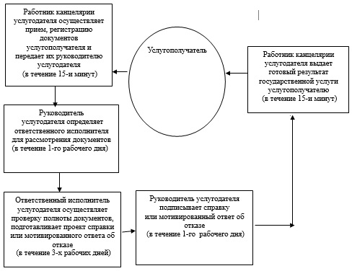

Приложение 2
к регламенту
государственной услуги
"Выдача справок органов,
осуществляющих функции по
опеке или попечительству,
для оформления сделок с
имуществом, принадлежащим
на праве собственности
несовершеннолетним детям"
Справочник
бизнес-процессов оказания
государственной услуги "Выдача справок
органов, осуществляющих функции по
опеке или попечительству, для оформления
сделок с имуществом, принадлежащим на
праве собственности несовершеннолетним детям"
регламент государственной услуги

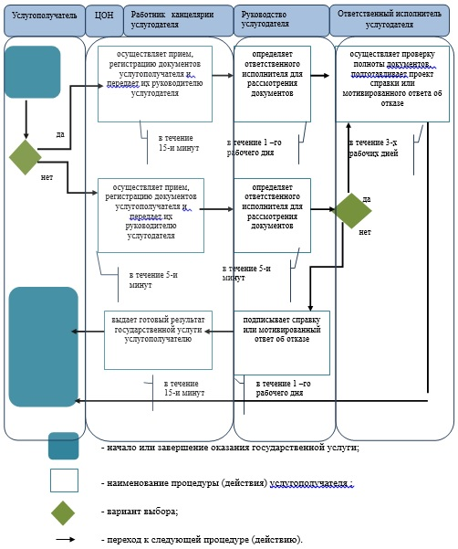

Приложение 3
к регламенту
государственной услуги
"Выдача справок органов,
осуществляющих функции
по опеке или попечительству,
для оформления сделок
с имуществом, принадлежащим
на праве собственности
несовершеннолетним детям"
Справочник
бизнес-процессов оказания
государственной услуги "Выдача справок
органов, осуществляющих функции по опеке
или попечительству, для оформления сделок
с имуществом, принадлежащим на праве
собственности несовершеннолетним детям"
регламент государственной услуги

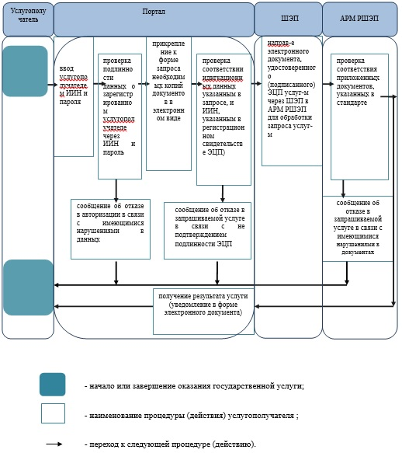

Приложение 4
к регламенту
государственной услуги
"Выдача справок органов,
осуществляющих функции
по опеке или попечительству,
для оформления сделок
с имуществом, принадлежащим
на праве собственности
несовершеннолетним детям"
Диаграмма
функциональных взаимодействий
информационных систем, задействованных
в оказании государственной услуги
через ЦОН

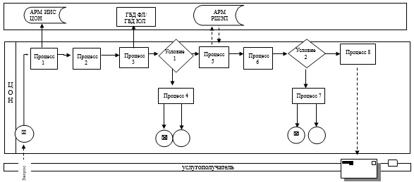

Приложение 5
к регламенту
государственной услуги
"Выдача справок органов,
осуществляющих функции
по опеке или попечительству,
для оформления сделок
с имуществом, принадлежащим
на праве собственности
несовершеннолетним детям"
Диаграмма
функциональных взаимодействий
информационных систем, задействованных
в оказании государственной услуги
через портал

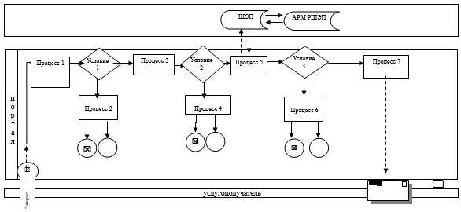

Утвержден
постановлением акимата
Западно-Казахстанской области
от 3 июня 2014 года № 143
Регламент
государственной услуги
"Выдача справок в единый
накопительный пенсионный фонд и (или)
добровольный накопительный пенсионный фонд,
банки, в органы внутренних дел для
распоряжения имуществом несовершеннолетних
детей и оформления наследства
несовершеннолетним детям"
1. Общие положения
1. Государственная услуга "Выдача справок в единый накопительный пенсионный фонд и (или) добровольный накопительный пенсионный фонд, банки, в органы внутренних дел для распоряжения имуществом несовершеннолетних детей и оформления наследства несовершеннолетним детям" (далее – государственная услуга).
Государственная услуга оказывается отделами образования города Уральска и районов (далее – услугодатель), на основании стандарта государственной услуги "Выдача справок в единый накопительный пенсионный фонд и (или) добровольный накопительный пенсионный фонд, банки, в органы внутренних дел для распоряжения имуществом несовершеннолетних детей и оформления наследства несовершеннолетним детям", утвержденного постановлением Правительства Республики Казахстан от 19 февраля 2014 года № 115 "Об утверждении стандартов государственных услуг, оказываемых местными исполнительными органами, в сфере семьи и детей, и внесении изменений в некоторые решения Правительства Республики Казахстан" (далее - стандарт).
Прием заявлений и выдача результатов оказания государственной услуги осуществляются через:
1) Республиканское государственное предприятие на праве хозяйственного ведения "Центр обслуживания населения" Комитета по контролю автоматизации государственных услуг и координации деятельности центров обслуживания населения Министерства транспорта и коммуникаций Республики Казахстан (далее – ЦОН);
2) веб-портал "электронного правительства" www.e.gov.kz (далее – портал).
Государственная услуга оказывается физическим лицам
(далее – услугополучатель) бесплатно.
2. Форма оказания государственной услуги: электронная (частично автоматизированная) и (или) бумажная.
3. Результатом оказываемой государственной услуги является:
1) при обращении к услугодателю и (или) в ЦОН: справка в единый накопительный пенсионный фонд и (или) добровольный накопительный пенсионный фонд, банки, в органы внутренних дел для оформления наследства несовершеннолетним детям, справка в органы внутренних дел для распоряжения имуществом несовершеннолетних детей, справка в банки для распоряжения имуществом несовершеннолетних детей, согласно приложениям 1, 2, 3 стандарта или мотивированный ответ об отказе;
2) при обращении через портал: справка в единый накопительный пенсионный фонд и (или) добровольный накопительный пенсионный фонд, банки, в органы внутренних дел для оформления наследства несовершеннолетним детям, справка в органы внутренних дел для распоряжения имуществом несовершеннолетних детей, справка в банки для распоряжения имуществом несовершеннолетних детей, в форме электронного документа, удостоверенного электронной цифровой подписью (далее – ЭЦП) уполномоченного лица услугодателя или мотиворованный ответ об отказе.
2. Описание порядка действий
структурных подразделений (работников)
услугодателя в процессе оказания
государственной услуги
4. Основанием для начала действий по оказанию государственной услуги является:
при обращении к услугодателю и в ЦОН заявление по форме согласно приложению 4, 5, 6 к стандарту;
при обращении через портал запрос в форме электронного документа, подписанный ЭЦП услугополучателя.
5. Содержание каждой процедуры (действия), входящей в состав процесса оказания государственной услуги, длительность его выполнения:
1) работник канцелярии услугодателя с момента подачи необходимых документов в течение 15 (пятнадцати) минут осуществляет их прием, регистрацию и направляет на резолюцию руководителю услугодателя;
2) руководитель услугодателя в течение 1 (одного) рабочего дня накладывает резолюцию, отправляет документы ответственному исполнителю услугодателя;
3) ответственный исполнитель услугодателя в течение 3 (трех) рабочих дней рассматривает поступившие документы, готовит проект справки или мотивированного ответа об отказе услугополучателю;
4) руководитель услугодателя в течение 1 (одного) рабочего дня подписывает справку или мотивированный ответа об отказе;
5) работник канцелярии услугодателя в течение 15 (пятнадцати) минут выдает готовый результат государственной услуги услугополучателю.
6. Результат процедуры (действия) по оказанию государственной услуги, который служит основанием для начала выполнения следующей процедуры (действия):
1) принятие у услугополучателя документов и передача их руководителю услугодателя;
2) назначение руководителем услугодателя ответственного исполнителя и направление ему документов услугополучателя;
3) подготовка ответственным исполнителем услугодателя проектов результата государственной услуги или мотивированного ответа об отказе;
4) подписание руководителем услугодателя результата государственной услуги или мотивированного ответа об отказе;
5) выдача результата государственной услуги услугополучателю работником канцелярии услугодателя.
3. Описание порядка взаимодействия
структурных подразделений (работников)
услугодателя в процессе оказания
государственной услуги
7. Перечень структурных подразделений (работников) услугодателя, которые участвуют в процессе оказания государственной услуги:
1) работник канцелярии услугодателя;
2) руководитель услугодателя;
3) ответственный исполнитель услугодателя.
8. Блок-схема прохождения каждого действия (процедуры) с указанием длительности каждой процедуры (действия) сопровождается приложением 1 регламента государственной услуги "Выдача справок в единый накопительный пенсионный фонд и (или) добровольный накопительный пенсионный фонд, банки, в органы внутренних дел для распоряжения имуществом несовершеннолетних детей и оформления наследства несовершеннолетним детям" (далее - регламент).
Подробное описание последовательности процедур (действий), взаимодействий структурных подразделений (работников) услугодателя в процессе оказания государственной услуги, а также описание порядка взаимодействия с иными услугодателями и (или) ЦОН и порядка использования информационных систем в процессе оказания государственной услуги отражается в справочнике бизнес-процессов оказания государственной услуги согласно приложениям 2,3 настоящего регламента.
4. Описание порядка использования
информационных систем с ЦОНом и (или)
иными услугодателями, а также порядка
использования информационных систем
в процессе оказания государственной услуги
9. Описание порядка обращения в ЦОН и (или) к иным услугодателям, длительность обработки запроса услугополучателя:
1) услугополучатель подает необходимые документы и заявление сотруднику ЦОНа согласно приложению 4, 5, 6 стандарта, которое осуществляется в операционном зале посредством "безбарьерного" обслуживания путем электронной очереди (в течение 2-х минут);
2) процесс 1 – ввод работником ЦОНа в Автоматизированное рабочее место Интегрированного информационной системы Центра обслуживания населения (далее – АРМ ИИС ЦОН) логина и пароля (процесс авторизации) для оказания услуги (в течение 1-й минуты);
3) процесс 2 – выбор работником ЦОНа услуги, вывод на экран формы запроса для оказания услуги и ввод оператором центра данных услугополучателя или данных по доверенности представителя услугополучателя (при нотариально удостоверенной доверенности, при ином удостоверении доверенности данные доверенности не заполняются) (в течение 2-х минут);
4) процесс 3 – направление запроса через шлюз "электронного правительства" (далее – ШЭП) в государственную базу данных физических лиц (далее - ГБД ФЛ) или государственную базу данных юридических лиц (далее - ГБД ЮЛ) о данных услугополучателя, а также в Единой нотариальной информационной системе (далее - ЕНИС) – о данных доверенности представителя услугополучателя (в течение 2-х минут);
5) условие 1 – проверка наличия данных услугополучателя в ГБД ФЛ/ГБД ЮЛ, данных доверенности в ЕНИС (в течение 1-й минуты);
6) процесс 4 – формирование сообщения о невозможности получения данных в связи с отсутствием данных услугополучателя в ГБД ФЛ/ГБД ЮЛ или данных доверенности в ЕНИС (в течение 2-х минут);
7) процесс 5 - направление электронного документа (запроса услугополучателя) удостоверенного (подписанного) ЭЦП оператора центра через ШЭП в автоматизированное рабочее место регионального шлюза электронного правительства (далее - АРМ РШЭП) (в течение 2-х минут).
Функциональные взаимодействия информационных систем, задействованных в оказании государственной услуги через ЦОН приведены диаграммой согласно приложению 4 настоящего регламента.
10. Описание процесса получения результата оказания государственной услуги через ЦОН, его длительность:
1) процесс 6 – регистрация электронного документа в АРМ РШЭП
(в течение 2-х минут);
2) условие 2 – проверка (обработка) услугодателем соответствия приложенных услугополучателем документов, указанных в стандарте, которые являются основанием для оказания услуги (в течение 2-х минут);
3) процесс 7 - формирование сообщения об отказе в запрашиваемой услуге в связи с имеющимися нарушениями в документах услугополучателя (в течение 2-х минут);
4) процесс 8 – получение услугополучателем через оператора центра результата услуги (справка в единый накопительный пенсионный фонд и (или) добровольный накопительный пенсионный фонд, банки, в органы внутренних дел для оформления наследства несовершеннолетним детям, справка в органы внутренних дел для распоряжения имуществом несовершеннолетних детей, справка в банки для распоряжения имуществом несовершеннолетних детей) сформированной АРМ РШЭП (в течение 2-х минут).
11. Описание порядка обращения и последовательности процедур (действий) услугодателя и услугополучателя при оказании государственной услуги через портал:
1) услугополучатель осуществляет регистрацию на портале с помощью индивидуального идентификационного номера (далее – ИИН), а также пароля (осуществляется для незарегистрированных услугополучателей на портале);
2) процесс 1 – процесс ввода услугополучателем ИИН и пароля (процесс авторизации) на портале для получения услуги;
3) условие 1 – проверка на портале подлинности данных о зарегистрированном услугополучателе через ИИН и пароль;
4) процесс 2 – формирование порталом сообщения об отказе в авторизации в связи с имеющимися нарушениями в данных услугополучателя;
5) процесс 3 – выбор услугополучателем услуги, указанной в настоящем регламенте, вывод на экран формы запроса для оказания услуги и заполнение услугополучателем формы (ввод данных) с учетом ее структуры и форматных требований, прикрепление к форме запроса необходимых копий документов в электронном виде, указанных в пункте 9 стандарта, а также выбор услугополучателем регистрационного свидетельства ЭЦП для удостоверения (подписания) запроса;
6) условие 2 – проверка на портале срока действия регистрационного свидетельства ЭЦП и отсутствия в списке отозванных (аннулированных) регистрационных свидетельств, а также соответствия идентификационных данных (между ИИН, указанным в запросе, и ИИН, указанным в регистрационном свидетельстве ЭЦП);
7) процесс 4 – формирование сообщения об отказе в запрашиваемой услуге в связи с не подтверждением подлинности ЭЦП услугополучателя;
8) процесс 5 – направление электронного документа (запроса услугополучателя), удостоверенного (подписанного) ЭЦП услугополучателем через ШЭП в АРМ РШЭП для обработки запроса услугодателем;
9) условие 3 – проверка услугодателем соответствия приложенных услугополучателем документов, указанных в стандарте, которые являются основанием для оказания услуги;
10) процесс 6 - формирование сообщения об отказе в запрашиваемой услуге в связи с имеющимися нарушениями в документах услугополучателя;
11) процесс 7 – получение услугополучателем результата услуги (уведомление в форме электронного документа), сформированного порталом. Результат оказания государственной услуги направляется услугополучателю в "личный кабинет" в форме электронного документа, удостоверенного ЭЦП уполномоченного лица услугодателя.
Функциональные взаимодействия информационных систем, задействованных в оказании государственной услуги через портал приведены диаграммой согласно приложению 5 к настоящему регламенту.
12. Порядок обжалования решений, действий (бездействия) услугодателя и (или) их должностных лиц, ЦОНа и (или) их работников по вопросам оказания государственных услуг осуществляется в соответствии с разделом 3 стандарта.
Приложение 1
к регламенту
государственной услуги
"Выдача справок в единый
накопительный пенсионный
фонд и (или) добровольный
накопительный пенсионный фонд,
банки, в органы внутренних дел
для распоряжения имуществом
несовершеннолетних детей и
оформления наследства
несовершеннолетним детям"
Блок-схема
прохождения каждого действия
(процедуры) с указанием длительности
каждой процедуры (действия)

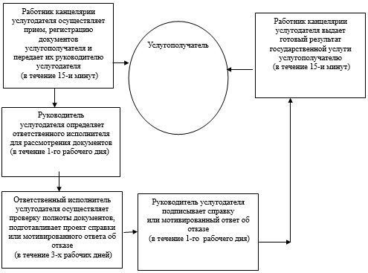

Приложение 2
к регламенту
государственной услуги
"Выдача справок в единый
накопительный пенсионный
фонд и (или) добровольный
накопительный пенсионный фонд,
банки, в органы внутренних дел
для распоряжения имуществом
несовершеннолетних детей и
оформления наследства
несовершеннолетним детям"
Справочник
бизнес-процессов оказания
государственной услуги "Выдача справок в
единый накопительный пенсионный фонд
и (или) добровольный накопительный
пенсионный фонд, банки, в органы внутренних
дел для распоряжения имуществом
несовершеннолетних детей и оформления
наследства несовершеннолетним детям"
регламент государственной услуги

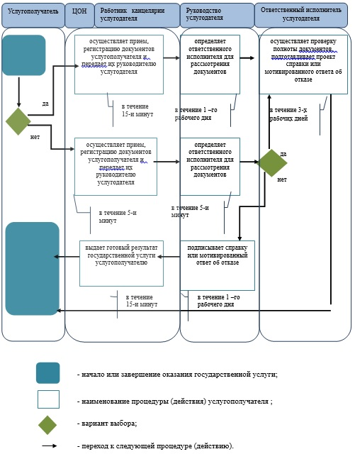

Приложение 3
к регламенту
государственной услуги
"Выдача справок в единый
накопительный пенсионный фонд
и (или) добровольный
накопительный пенсионный фонд,
банки, в органы внутренних дел
для распоряжения имуществом
несовершеннолетних детей
и оформления наследства
несовершеннолетним детям"
Справочник
бизнес-процессов оказания
государственной услуги "Выдача справок в
единый накопительный пенсионный фонд
и (или) добровольный накопительный
пенсионный фонд, банки, в органы внутренних
дел для распоряжения имуществом
несовершеннолетних детей и оформления
наследства несовершеннолетним детям"
регламент государственной услуги

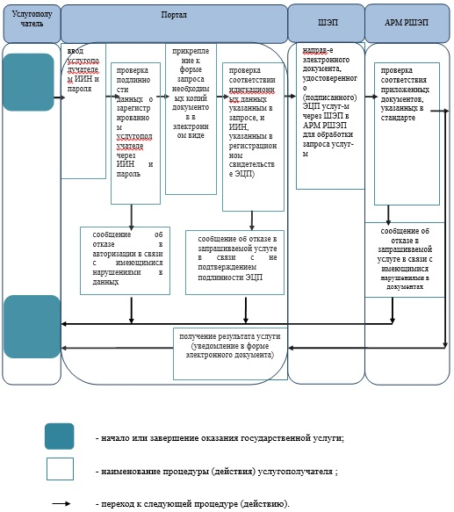

Приложение 4
к регламенту
государственной услуги
"Выдача справок в единый
накопительный пенсионный фонд
и (или) добровольный
накопительный пенсионный фонд,
банки, в органы внутренних дел
для распоряжения имуществом
несовершеннолетних детей
и оформления наследства
несовершеннолетним детям"
Диаграмма
функциональных взаимодействий
информационных систем, задействованных в
оказании государственной услуги через ЦОН

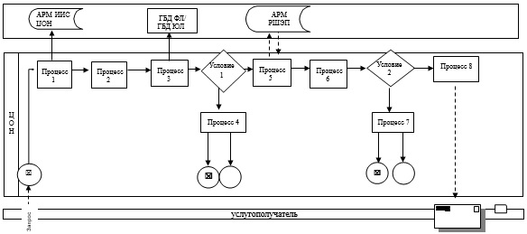

Приложение 5
"Выдача справок в единый
накопительный пенсионный фонд
и (или) добровольный
накопительный пенсионный фонд,
банки, в органы внутренних дел
для распоряжения имуществом
несовершеннолетних детей
и оформления наследства
несовершеннолетним детям"
Диаграмма
функциональных взаимодействий
информационных систем, задействованных
в оказании государственной услуги
через портал

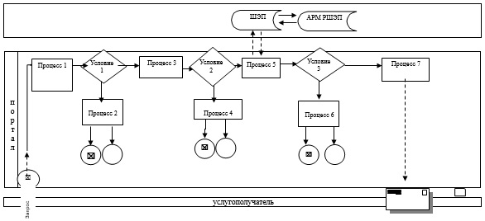

Утвержден
постановлением акимата
Западно-Казахстанской области
№ 143 от "3" июня 2014 года
Регламент
государственной услуги
"Предоставление бесплатного подвоза
к общеобразовательным организациям и
обратно домой детям, проживающим
в отдаленных сельских пунктах"
1. Общие положения
1. Государственная услуга " Предоставление бесплатного подвоза к общеобразовательным организациям и обратно домой детям, проживающим в отдаленных сельских пунктах" (далее – государственная услуга).
Государственная услуга оказывается аппаратом акима поселка, села, сельского округа (далее – услугодатель) на основании стандарта государственной услуги "Предоставление бесплатного подвоза к общеобразовательным организациям и обратно домой детям, проживающим в отдаленных сельских пунктах", утвержденного постановлением Правительства Республики Казахстан от 19 февраля 2014 года № 115 "Об утверждении стандартов государственных услуг, оказываемых местными исполнительными органами, в сфере семьи и детей, и внесении изменений в некоторые решения Правительства Республики Казахстан" (далее - стандарт).
Прием заявлений и выдача результатов оказания государственной услуги осуществляется через канцелярию услугодателя.
Государственная услуга оказывается физическим лицам (далее – услугополучатель) бесплатно.
2. Форма оказываемой государственной услуги: бумажная.
3. Результатом оказания государственной услуги - справка об обеспечении бесплатным подвозом к общеобразовательной организации образования и обратно домой по форме согласно приложению 1 к стандарту.
2. Описание порядка действий
структурных подразделений (работников)
услугодателя в процессе оказания
государственной услуги
4. Основанием для начала действия по оказанию государственной услуги является заявление по форме согласно приложению 2 к стандарту.
5. Содержание каждой процедуры (действия), входящей в состав процесса оказания государственной услуги, длительность его выполнения:
1) работник канцелярии услугодателя с момента подачи необходимых документов указанных в пункте 9 стандарта, в течении 20 минут осуществляет прием, регистрацию и направляет их на резолюцию руководителю услугодателя;
2) руководитель услугодателя в течение 1 рабочего дня накладывает резолюцию, отправляет документы ответственному исполнителю услугодателя;
3) ответственный исполнитель услугодателя в течение 3 рабочих дней рассматривает поступившие документы, готовит проект справки услугополучателю;
4) руководитель услугодателя в течение 1 рабочего дня подписывает справку;
5) работник канцелярии услугодателя в течение 20 минут выдает готовый результат государственной услуги услугополучателю.
6. Результат процедуры (действия) по оказанию государственной услуги, который служит основанием для начала выполнения следующих процедур (действия):
1) принятие у услугополучателя документов и передача руководителю услугодателя документов для наложения резолюции;
2) направление документов руководителем услугодателя работнику канцелярии услугодателя;
3) подготовка работником канцелярии услугодателя справки об обеспечении бесплатным подвозом к общеобразовательной организации образования и обратно домой;
4) подписание руководителем услугодателя результата государственной услуги;
5) выдача результата государственной услуги услугополучателю работником канцелярии услугодателя.
3. Описание порядка взаимодействия
структурных подразделений (работников)
услугодателя в процессе оказания
государственной услуги
7. Перечень структурных подразделений (работников) услугодателя, которые участвуют в процессе оказания государственной услуги:
1) работник канцелярии услугодателя;
2) руководитель услугодателя;
3) ответственный исполнитель услугодателя.
8. Блок-схема прохождения каждого действия (процедуры) с указанием длительности каждой процедуры (действия) между структурными подразделениями (работниками) сопровождается согласно приложению 1 регламента государственной услуги "Предоставление бесплатного подвоза к общеобразовательным организациям и обратно домой детям, проживающим в отдаленных сельских пунктах" (далее – регламент).
9. Подробное описание последовательности процедур (действия), взаимодействий структурных подразделений (работников) услугодателя в процессе оказания государственной услуги отражается в справочнике бизнес-процессов оказания государственной услуги согласно приложению 2 к настоящему регламенту.
10. Обжалование решений, действий (бездействий) услугодателя и (или) его должностных лиц по вопросам оказания государственных услуг осуществляет согласно раздела 3 стандарта.
Приложение 1
к регламенту
государственной услуги
"Предоставление бесплатного
подвоза к общеобразовательным
организациям и обратно домой
детям, проживающим в отдаленных
сельских пунктах"
Блок-схема
прохождения каждого действия
(процедуры) с указанием длительности
каждой процедуры (действия)
между структурными подразделениями
(работниками)

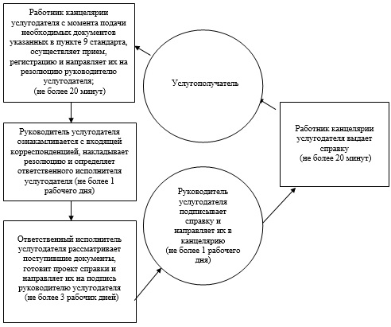

Приложение 2
к регламенту
государственной услуги
"Предоставление бесплатного
подвоза к общеобразовательным
организациям и обратно домой
детям, проживающим в отдаленных
сельских пунктах"
Справочник
бизнес-процессов оказания
государственной услуги
"Предоставление бесплатного подвоза
к общеобразовательным организациям
и обратно домой детям, проживающим
в отдаленных сельских пунктах"

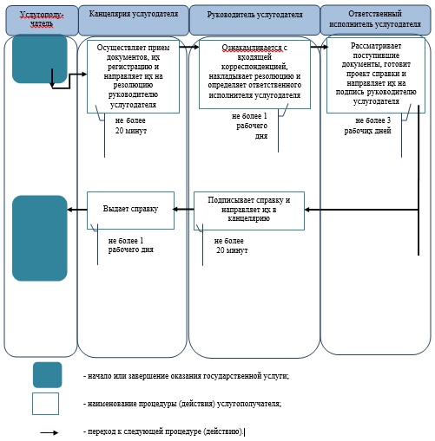

Утвержден
постановлением акимата
Западно-Казахстанской области
№ 143 от "3" июня 2014 года
Регламент
государственной услуги
"Предоставление бесплатного питания
отдельным категориям обучающихся и
воспитанников в общеобразовательных школах"
1. Общие положения
1. Государственная услуга "Предоставление бесплатного питания отдельным категориям обучающихся и воспитанников в общеобразовательных школах" (далее – государственная услуга).
Государственная услуга оказывается местными исполнительными органами области, районов, города областного значения (далее – услугодатель), на основании стандарта государственной услуги "Предоставление бесплатного питания отдельным категориям обучающихся и воспитанников в общеобразовательных школах", утвержденного постановлением Правительства Республики Казахстан от 19 февраля 2014 года № 115 "Об утверждении стандартов государственных услуг, оказываемых местными исполнительными органами, в сфере семьи и детей, и внесении изменений в некоторые решения Правительства Республики Казахстан" (далее - стандарт).
Прием заявлений и выдача результатов оказания государственных услуг осуществляются через:
1) канцелярию услугодателя;
2) веб-портал "электронного правительства": www.egov.kz (далее – портал).
Государственная услуга оказывается физическим лицам (далее – услугополучатель) бесплатно.
2. Форма оказания государственной услуги: электронная (частично автоматизированная) и (или) бумажная.
3. Результатом оказываемой государственной услуги является:
1) при обращении к услугодателю справка о предоставлении бесплатного питания в общеобразовательной школе по форме согласно приложению 1 к стандарту.
2) при обращении через портал: справка о предоставлении бесплатного питания в общеобразовательной школе, в форме электронного документа, удостоверенного электронной цифровой подписью (далее – ЭЦП) услугодателя.
2. Описание порядка действий
структурных подразделений (работников)
услугодателя в процессе оказания
государственной услуги
4. Основанием для начала действия по оказанию государственной услуги является:
при обращении к услугодателю заявление по форме согласно приложению 2 к стандарту;
при обращении через портал является электронный запрос.
5. Содержание каждой процедуры (действия), входящей в состав процесса оказания государственной услуги, длительность его выполнения:
1) работник канцелярии услугодателя с момента подачи необходимых документов указанных в пункте 9 стандарта, в течении 20 минут осуществляет прием, регистрацию и направляет их на резолюцию руководителю услугодателя;
2) руководитель услугодателя в течение 1 рабочего дня накладывает резолюцию, отправляет документы ответственному исполнителю услугодателя;
3) ответственный исполнитель услугодателя в течение 3 рабочих дней рассматривает поступившие документы, готовит проект справки услугополучателю;
4) руководитель услугодателя в течение 1 рабочего дня подписывает справку;
5) работник канцелярии услугодателя в течение 20 минут выдает готовый результат государственной услуги услугополучателю.
6. Результат процедуры (действия) по оказанию государственной услуги, который служит основанием для начала выполнения следующих процедур (действия):
1) принятие у услугополучателя документов и передача руководителю услугодателя документов для наложения резолюции;
2) направление документов руководителем услугодателя работнику канцелярии услугодателя;
3) подготовка работником канцелярии услугодателя справки о предоставлении бесплатного питания отдельным категориям обучающихся и воспитанников в общеобразовательных школах;
4) подписание руководителем услугодателя результата государственной услуги;
5) выдача результата государственной услуги услугополучателю работником канцелярии услугодателя.
3. Описание порядка взаимодействия
структурных подразделений (работников)
услугодателя в процессе оказания
государственной услуги
7. Перечень структурных подразделений (работников) услугодателя, которые участвуют в процессе оказания государственной услуги:
1) работник канцелярии услугодателя;
2) руководитель услугодателя;
3) ответственный исполнитель услугодателя.
8. Блок-схема прохождения каждого действия (процедуры) с указанием длительности каждой процедуры (действия) между структурными подразделениями (работниками) сопровождается согласно приложению 1 регламента государственной услуги "Предоставление бесплатного подвоза к общеобразовательным организациям и обратно домой детям, проживающим в отдаленных сельских пунктах" (далее – регламент).
9. Подробное описание последовательности процедур (действия), взаимодействий структурных подразделений (работников) услугодателя в процессе оказания государственной услуги, а также описание порядка взаимодействия с иными услугодателями и порядка использования информационных систем в процессе оказания государственной услуги отражается в справочнике бизнес-процессов оказания государственной услуги согласно приложению 2 к настоящему регламенту.
4. Описание порядка взаимодействия
с центром обслуживания населения и (или)
иными услугодателями, а также порядка
использования информационных систем
в процессе оказания государственной услуги
10. Описание порядка обращения и последовательности процедур (действия) услугодателя и услугополучателя при оказании государственной услуги через портал:
1) услугополучатель осуществляет регистрацию на портале с помощью индивидуального идентификационного номера (далее – ИИН) и пароля (осуществляется для незарегистрированных услугополучателей на портале);
2) процесс 1 – процесс ввода услугополучателем ИИН и пароля (процесс авторизации) на портале для получения услуги;
3) условие 1 – проверка на портале подлинности данных о зарегистрированном услугополучателе через ИИН и пароль;
4) процесс 2 – формирование порталом сообщения об отказе в авторизации в связи с имеющимися нарушениями в данных услугополучателя;
5) процесс 3 – выбор услугополучателем услуги, указанной в настоящей государственной услуге, вывод на экран формы запроса для оказания услуги и заполнение услугополучателем формы (ввод данных) с учетом ее структуры и форматных требований, прикрепление к форме запроса необходимых копий документов в электронном виде указанные в пункте 9 стандарта, а также выбор услугополучателем регистрационного свидетельства ЭЦП для удостоверения (подписания) запроса;
6) условие 2 – проверка на портале срока действия регистрационного свидетельства ЭЦП и отсутствия в списке отозванных (аннулированных) регистрационных свидетельств, а также соответствия идентификационных данных (между ИИН, указанным в запросе и ИИН, указанным в регистрационном свидетельстве ЭЦП);
7) процесс 4 – формирование сообщения об отказе в запрашиваемой услуге в связи с не подтверждением подлинности ЭЦП услугополучателя;
8) процесс 5 – направление электронного документа (запроса услугополучателя) удостоверенного (подписанного) ЭЦП услугополучателя через шлюз "электронного правительства" (далее – ШЭП) в автоматизированное рабочее место регионального шлюза "электронного правительства" (далее-РШЭП АРМ) для обработки запроса услугодателем;
9) условие 3 – проверка услугодателем соответствия приложенных услугополучателем документов, указанных в пункте 9 стандарта, которые являются основаниям для оказания услуги;
10) процесс 6 - формирование сообщения об отказе в запрашиваемой услуге в связи с имеющимися нарушениями в документах услугополучателя;
11) процесс 7 – получение услугополучателем результата услуги (уведомление в форме электронного документа), сформированный порталом. Результат оказания государственной услуги направляется услугополучателю в "личный кабинет" в форме электронного документа, удостоверенного ЭЦП уполномоченного лица услугодателя.
Функциональные взаимодействия информационных систем, задействованных при оказании государственной услуги через портал приведены диаграммой согласно приложению 3 и в справочнике бизнес-процессов согласно приложению 4 настоящего регламента.
11. Обжалование решений, действий (бездействий) услугодателя и (или) его должностных лиц по вопросам оказания государственных услуг осуществляет согласно раздела 3 стандарта.
Приложение 1
к регламенту
государственной услуги
"Предоставление бесплатного
питания отдельным категориям
обучающихся и воспитанников
в общеобразовательных школах"
Блок-схема
прохождения каждого действия
(процедуры) с указанием длительности
каждой процедуры (действия)

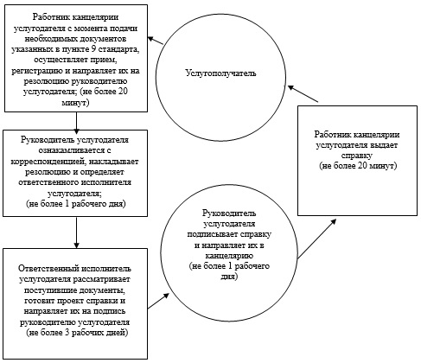

Приложение 2
к регламенту
государственной услуги
"Предоставление бесплатного
питания отдельным категориям
обучающихся и воспитанников
в общеобразовательных школах"
Справочник
бизнес-процессов оказания
государственной услуги
"Предоставление бесплатного питания
отдельным категориям обучающихся и
воспитанников в общеобразовательных школах"

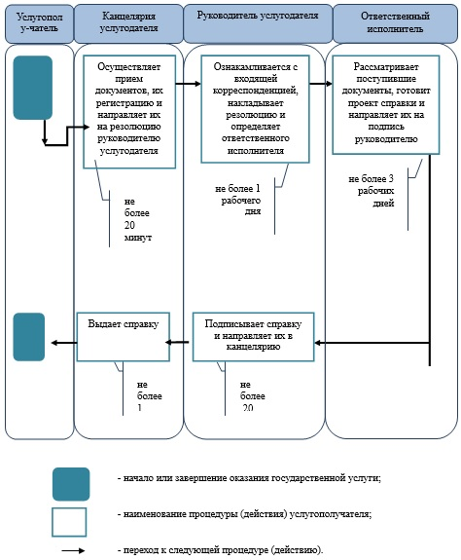

Приложение 3
к регламенту
государственной услуги
"Предоставление бесплатного
питания отдельным категориям
обучающихся и воспитанников
в общеобразовательных школах"
Диаграмма
функционального взаимодействия
при оказании электронной
государственной услуги через ПЭП

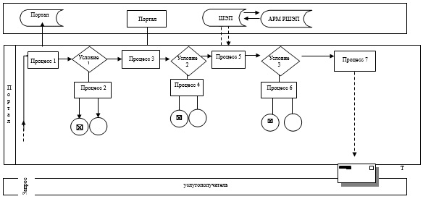

Приложение 4
к регламенту
государственной услуги
"Предоставление бесплатного
питания отдельным категориям
обучающихся и воспитанников
в общеобразовательных школах"
Справочник
бизнес-процессов оказания
государственной услуги
"Предоставление бесплатного питания
отдельным категориям обучающихся и
воспитанников в общеобразовательных школах"

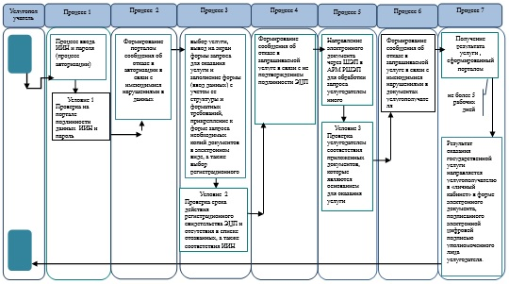

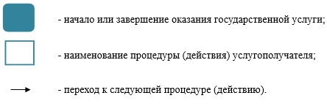

Утвержден
постановлением акимата
Западно-Казахстанской области
от 3 июня 2014 года № 143
Регламент
государственной услуги
"Установление опеки или попечительства
над ребенком-сиротой (детьми-сиротами) и
ребенком (детьми), оставшимся без
попечения родителей"
1. Общие положения
1. Государственная услуга "Установление опеки или попечительства над ребенком-сиротой (детьми-сиротами) и ребенком (детьми), оставшимся без попечения родителей" (далее – государственная услуга) на основании стандарта государственной услуги "Установление опеки или попечительства над ребенком-сиротой (детьми-сиротами) и ребенком (детьми), оставшимся без попечения родителей ", утвержденного постановлением Правительства Республики Казахстан от 19 февраля 2014 года № 115 "Об утверждении стандартов государственных услуг, оказываемых местными исполнительными органами, в сфере семьи и детей, и внесении изменений в некоторые решения Правительства Республики Казахстан" (далее- стандарт).
Прием заявлений и выдача результатов оказания государственных услуг осуществляются через:
1) канцелярию услугодателя;
2) веб-портал "электронного правительства": www.egov.kz (далее – портал).
Государственная услуга оказывается физическим лицам (далее – услугополучатель) бесплатно.
2. Форма оказания государственной услуги: электронная (частично автоматизированная) и (или) бумажная.
3. Результатом оказываемой государственной услуги является:
1) при обращении к услугодателю: справка об установлении опеки или попечительства над ребенком-сиротой (детьми-сиротами) и ребенком (детьми), оставшимися без попечения родителей, согласно приложению 1 стандарта или мотивированный ответ об отказе;
2) при обращении через портал: справка об установлении опеки или попечительства над ребенком-сиротой (детьми-сиротами) и ребенком (детьми), оставшимися без попечения родителей, в форме электронного документа, удостоверенного электронной цифровой подписью (далее – ЭЦП) уполномоченного лица услугодателя или мотивированный ответ об отказе.
2. Описание порядка действий
структурных подразделений (работников)
услугодателя в процессе оказания
государственной услуги
4. Основанием для начала процедуры (действия) по оказанию государственной услуги является:
при обращении к услугодателю заявление по форме согласно приложению 2 настоящего стандарта государственной услуги;
при обращении через портал запрос в форме электронного документа, удостоверенный ЭЦП услугополучателя.
5. Содержание каждой процедуры (действия), входящей в состав процесса оказания государственной услуги, длительность его выполнения:
1) работник канцелярии услугодателя с момента подачи необходимых документов в течение 20 (двадцати) минут осуществляет их прием, регистрацию и направляет на резолюцию руководителю услугодателя;
2) руководитель услугодателя в течение 1 (одного) рабочего дня накладывает резолюцию, отправляет документы ответственному исполнителю услугодателя;
3) ответственный исполнитель услугодателя в течение 28 (двадцати восьми) рабочих дней рассматривает поступившие документы, готовит проект справки или мотивированного ответа об отказе услугополучателю;
4) руководитель услугодателя в течение 1 (одного) рабочего дня подписывает справку или мотивированный ответ об отказе;
5) работник канцелярии услугодателя в течение 20 (двадцати) минут выдает готовый результат государственной услуги услугополучателю.
6. Результат процедуры (действия) по оказанию государственной услуги, который служит основанием для начала выполнения следующей процедуры (действия):
1) принятие у услугополучателя документов и передача их руководителю услугодателя;
2) назначение руководителем услугодателя ответственного исполнителя и направление ему документов услугополучателя;
3) подготовка ответственным исполнителем услугодателя проектов результата государственной услуги или мотивированного ответа об отказе;
4) подписание руководителем услугодателя результата государственной услуги или мотивированного ответа об отказе;
5) выдача результата государственной услуги услугополучателю работником канцелярии услугодателя.
3. Описание порядка взаимодействия
структурных подразделений (работников)
услугодателя в процессе оказания
государственной услуги
7. Перечень структурных подразделений (работников) услугодателя, которые участвуют в процессе оказания государственной услуги:
1) работник канцелярии услугодателя;
2) руководитель услугодателя;
3) ответственный исполнитель услугодателя.
8. Блок-схема прохождения каждого действия (процедуры) с указанием длительности каждой процедуры (действия) сопровождается приложением 1 регламента государственной услуги "Установление опеки или попечительства над ребенком-сиротой (детьми-сиротами) и ребенком (детьми), оставшимся без попечения родителей" (далее - регламент).
Подробное описание последовательности процедур (действий), взаимодействий структурных подразделений (работников) услугодателя в процессе оказания государственной услуги отражается в справочнике бизнес-процессов оказания государственной услуги согласно приложению 2, 3 настоящего регламента.
4. Описание порядка использования
информационных систем с ЦОНом и (или)
иными услугодателями, а также порядка
использования информационных систем
в процессе оказания государственной услуги
9. Описание порядка обращения и последовательности процедур (действий) услугодателя и услугополучателя при оказании государственной услуги через портал:
1) услугополучатель осуществляет регистрацию на портале с помощью индивидуального идентификационного номера (далее – ИИН), а также пароля (осуществляется для незарегистрированных услугополучателей на портале);
2) процесс 1 – процесс ввода услугополучателем ИИН и пароля (процесс авторизации) на портале для получения услуги;
3) условие 1 – проверка на портале подлинности данных о зарегистрированном услугополучателе через ИИН и пароль;
4) процесс 2 – формирование порталом сообщения об отказе в авторизации в связи с имеющимися нарушениями в данных услугополучателя;
5) процесс 3 – выбор услугополучателем услуги, указанной в настоящем регламенте, вывод на экран формы запроса для оказания услуги и заполнение услугополучателем формы (ввод данных) с учетом ее структуры и форматных требований, прикрепление к форме запроса необходимых копий документов в электронном виде, указанных в пункте 9 стандарта, а также выбор услугополучателем регистрационного свидетельства ЭЦП для удостоверения (подписания) запроса;
6) условие 2 – проверка на портале срока действия регистрационного свидетельства ЭЦП и отсутствия в списке отозванных (аннулированных) регистрационных свидетельств, а также соответствия идентификационных данных (между ИИН, указанным в запросе, и ИИН, указанным в регистрационном свидетельстве ЭЦП);
7) процесс 4 – формирование сообщения об отказе в запрашиваемой услуге в связи с не подтверждением подлинности ЭЦП услугополучателя;
8) процесс 5 – направление электронного документа (запроса услугополучателя), удостоверенного (подписанного) ЭЦП услугополучателем через ШЭП в АРМ РШЭП для обработки запроса услугодателем;
9) условие 3 – проверка услугодателем соответствия приложенных услугополучателем документов, указанных в стандарте, которые являются основанием для оказания услуги;
10) процесс 6 - формирование сообщения об отказе в запрашиваемой услуге в связи с имеющимися нарушениями в документах услугополучателя;
11) процесс 7 – получение услугополучателем результата услуги (уведомление в форме электронного документа), сформированного порталом. Результат оказания государственной услуги направляется услугополучателю в "личный кабинет" в форме электронного документа, удостоверенного ЭЦП уполномоченного лица услугодателя.
Функциональные взаимодействия информационных систем, задействованных в оказании государственной услуги через портал приведены диаграммой согласно приложению 4 к настоящему регламенту.
10.Обжалование решений, действий (бездействия) услугодателя и (или) его должностных лиц, по вопросам оказания государственных услуг осуществляется в соответствии с разделом 3 стандарта.
Приложение 1
к регламенту
государственной услуги
"Установление опеки или
попечительства над ребенком-
сиротой (детьми-сиротами) и
ребенком (детьми), оставшимся
без попечения родителей"
Блок-схема
прохождения каждого действия
(процедуры) с указанием длительности
каждой процедуры (действия)

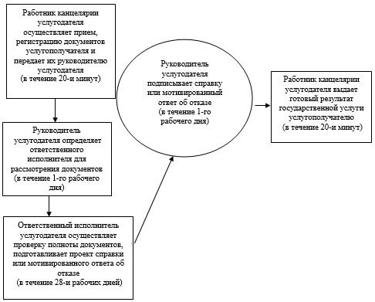

Приложение 2
к регламенту
государственной услуги
"Установление опеки или
попечительства над ребенком-
сиротой (детьми-сиротами) и
ребенком (детьми), оставшимся
без попечения родителей"
Справочник
бизнес-процессов оказания
государственной услуги "Установление опеки
или попечительства над ребенком-сиротой
(детьми-сиротами) и ребенком (детьми),
оставшимся без попечения родителей"
регламент государственной услуги

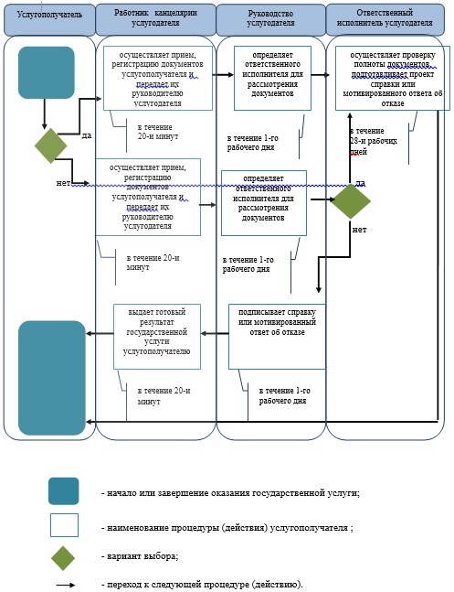

Приложение 3
к регламенту
государственной услуги
"Установление опеки или
попечительства над ребенком-
сиротой (детьми-сиротами) и
ребенком (детьми), оставшимся
без попечения родителей"
Справочник
бизнес-процессов оказания
государственной услуги "Установление опеки
или попечительства над ребенком-сиротой
(детьми-сиротами) и ребенком (детьми),
оставшимся без попечения родителей"
регламент государственной услуги

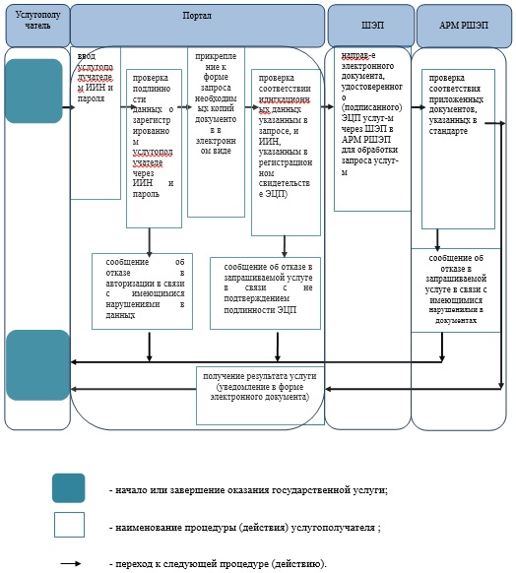

Приложение 4
к регламенту
государственной услуги
"Установление опеки или
попечительства над ребенком-
сиротой (детьми-сиротами) и
ребенком (детьми), оставшимся
без попечения родителей"
Диаграмма
функциональных взаимодействий
информационных систем, задействованных
в оказании государственной услуги
через портал

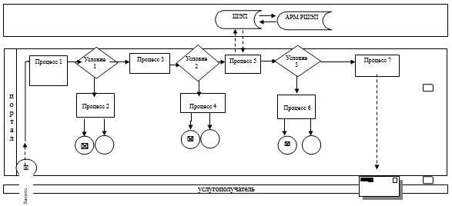

© 2012. РГП на ПХВ «Институт законодательства и правовой информации Республики Казахстан» Министерства юстиции Республики Казахстан

